Stadtverwaltung · Postfach 11 50 · 61101 Bad Vilbel |  | Dezernat I

Social Media

Büro des Bürgermeisters
 |  | Ansprechpartner / in | Lisa Harth
 |  | Telefon | 06101 602-204
 |  | Telefax | 06101 602-353
 |  | E-Mail | lisa.harth@bad-vilbel.de
 |  | Besucheranschrift | Am Sonnenplatz 1

Datum und Zeichen Ihres Schreibens | Aktenzeichen | Datum
 |  | 15. Juli 2026

Pressemitteilung

25 Jahre Kita Wirbelwind - Ein Vierteljahrhundert voller Engagement und Herzblut
Städtische Kindertagesstätte in Dortelweil blickt auf 25 Jahre engagierter Bildungs- und Betreuungsarbeit zurück

Die städtische Kindertagesstätte Wirbelwind hat im Juni ihr 25-jähriges Bestehen mit einem fröhlichen Sommerfest gefeiert. Gemeinsam mit Kindern, Eltern, ehemaligen und aktuellen Mitarbeitenden sowie zahlreichen Gästen blickte die Einrichtung auf ein Vierteljahrhundert erfolgreicher Bildungs- und Betreuungsarbeit zurück.

Die Kita Wirbelwind wurde im Jahr 2001 im Zuge der Entwicklung des Wohngebiets Dortelweil-West eröffnet. Mit dem wachsenden Stadtteil entstand auch der Bedarf an zusätzlichen Betreuungsplätzen für junge Familien. Seitdem begleitet die Einrichtung Generationen von Kindern auf ihrem Weg und ist heute eine von insgesamt elf städtischen Kindertagesstätten.

Sozialdezernentin Ricarda Müller-Grimm gratulierte der Einrichtung im Namen der Stadt zum Jubiläum und würdigte insbesondere die Arbeit des Teams:

„25 Jahre Wirbelwind stehen für unzählige Momente des Lachens, Spielens und Lernens. Vor allem aber stehen sie für die Menschen, die diese Kita mit viel Herz, Geduld und Engagement zu einem Ort machen, an dem Kinder sich wohlfühlen und wachsen können. Eine gute Kita entsteht nicht durch Gebäude oder Möbel, sondern durch die Menschen, die sie mit Leben füllen.“

Ihr Dank galt den heutigen und ehemaligen Mitarbeitenden, die die Einrichtung in den vergangenen 25 Jahren geprägt haben, ebenso wie den Eltern, die die pädagogische Arbeit vertrauensvoll begleiten und unterstützen. Nicht zuletzt hob sie die Kinder als Mittelpunkt des Kita-Alltags hervor:

„Ohne euch wäre es hier vielleicht etwas ruhiger – aber ganz bestimmt nicht so fröhlich und lebendig.“

Seit ihrer Eröffnung vor 25 Jahren ist die Kita Wirbelwind ein verlässlicher Bildungs- und Betreuungsort für viele Familien. Sie hat sich zu einem festen Bestandteil der Bildungslandschaft in Dortelweil entwickelt und begleitet Kinder auf ihrem Weg ins Leben.

„Frühkindliche Bildung lebt von guten Beziehungen, Verlässlichkeit und einem engagierten Team. Die Kita Wirbelwind ist seit 25 Jahren ein wichtiger Bestandteil der Bildungslandschaft unserer Stadt und aus Dortelweil nicht mehr wegzudenken“, so die Sozialdezernentin.

Im Anschluss an den offiziellen Teil sorgten die Kinder mit ihren Auftritten für Begeisterung. Bei Spiel- und Mitmachangeboten sowie vielen Gesprächen blieb Zeit, gemeinsam auf die Geschichte der Einrichtung zurückzublicken und das Jubiläum zu feiern.

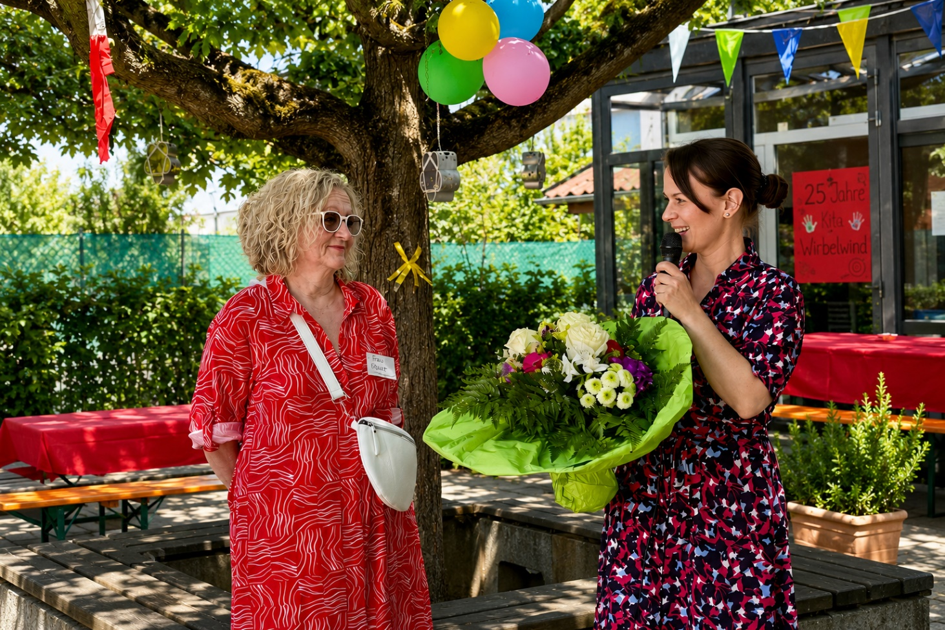

Bildunterschrift: Sozialdezernentin Ricarda Müller-Grimm gratuliert Kita-Leiterin Susanne Bauer zum 25-jährigen Bestehen der Kita Wirbelwind. Das Jubiläum wurde gemeinsam mit Kindern, Eltern, Mitarbeitenden sowie zahlreichen Gästen im Rahmen eines Sommerfestes gefeiert.

